ΚΑΤΗΓΟΡΙΕΣ ΜΙΚΡΟΒΙΩΝ

Οι κύριες κατηγορίες μικροοργανισμών είναι τα βακτήρια , οι ζύμες, οι μύκητες, οι ιοί και διάφορα παράσιτα
- Βακτήρια: ανήκουν στους προκαρυωτικούς οργανισμούς.
- Βρίσκονται παντού γύρω μας
- Σε κατάλληλες συνθήκες πολλαπλασιάζονται με πολύ γρήγορους ρυθμούς
- Αρκετά από αυτά είναι παθογόνα και πολύ επικίνδυνα για τον άνθρωπο
- Μερικά από αυτά σχηματίζουν σπόρια τα οποία είναι πολύ ανθεκτικά και καταστρέφονται δύσκολα.
Μορφολογικά μπορεί να έχουν ραβδοειδή μορφή (βάκιλλοι), σφαιρική (κόκκοι) ή ελικοειδή (σπείρες).
Ανατομικά το κύτταρο τους περιβάλλεται από μία κάψα πρωτεϊνικής φύσεως και το κυτταρικό τοίχωμα. Δεν έχουν οργανωμένο πυρήνα, δηλαδή δεν υπάρχει πυρηνική μενβράνη.
Τα περισσότερα βακτήρια διαθέτουν μαστίγια που τα βοηθάνε στην κίνηση.
Η αναπαραγωγή γίνεται με απλή διχοτόμηση του αρχικού κυττάρου σε δύο απόλυτα όμοια με το μητρικό, κύτταρα. Το ορατό αποτέλεσμα αυτής της αύξησης είναι οι αποικίες που παρατηρούνται σε στερεό υπόστρωμα ή η θολότητα σε υγρά υποστρώματα.
Ο χρόνος αναπαραγωγής ή χρόνος γενιάς εκφράζει την ταχύτητα ανάπτυξης ενός βακτηριακού είδους και ισούται με το χρόνο διπλασιασμού των κυττάρων του.
Ο χρόνος γενεάς των βακτηρίων εξαρτάται από το είδος του βακτηρίου, τη θερμοκρασία στην οποία αναπτύσσεται, την οξύτητα pH του θρεπτικού υποστρώματος , την παρουσία ή όχι οξυγόνου, τη συσσώρευση μεταβολιτών κλπ Κατά μέσο όρο ο χρόνος γενιάς των βακτηρίων σε ιδανικές συνθήκες είναι 30 λεπτά.
Σε μία μικροβιακή καλλιέργεια διακρίνουμε 4 φάσεις ανάπτυξης:
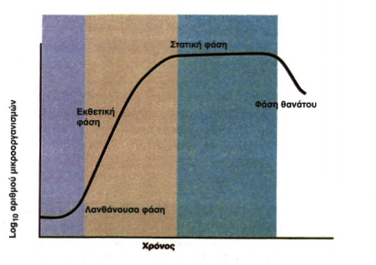
Α. φάση προσαρμογής ή λανθάνουσα
Β. λογαριθμική ή εκθετική φάση
Γ. φάση στασιμότητας ή στατική φάση
Δ. φάση θανάτου ή απόλυσης

